 

Proc. Administrativo 32- 639/2024

**PROCESSO N° 10 / 2024 - DISPENSA N° 05 / 2024 - ANTIVIRUS E BACKUP**

**Setores (CC):**

PRE-COO, PRE-COO-EHM

**Setores envolvidos:**

PRE, PRE-COO, PRE-COO-EHM, PRE-COO-DR-COMUN, PRE-COO-STI, PRE-COO-SC, PRE-COO-STE, PRE-COO-PR, CPL

**De:** ELIZA P. - PRE-COO-SC

**Para:** PRE-COO - Coordenadoria

**Data:** 15/10/2024 às 14:10:00

## ENCAMINHO HOMOLOGAÇÃO E TERMO DE FORMALIZAÇÃO PARA ASSINATURA DO PRESIDENTE E 1° SECRETÁRIO

_

# Eliza Madeira Pinto

*Contadora*

# Anexos:

## HOMOLOGACAO.pdf TERMO_DE_FORMALIZACAO.pdf

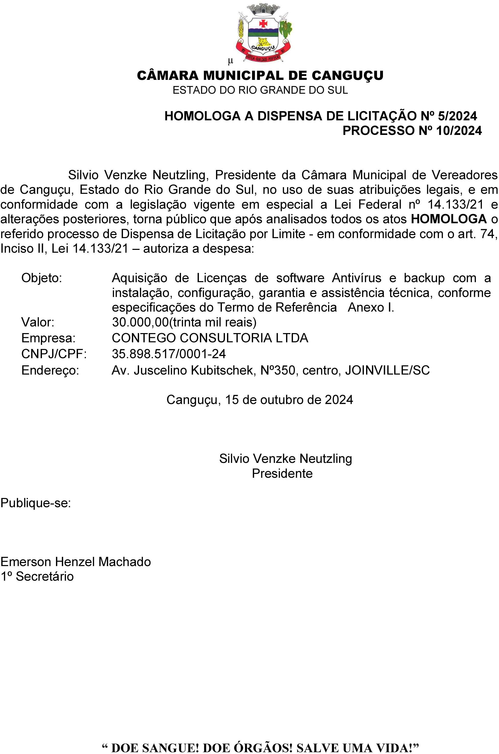

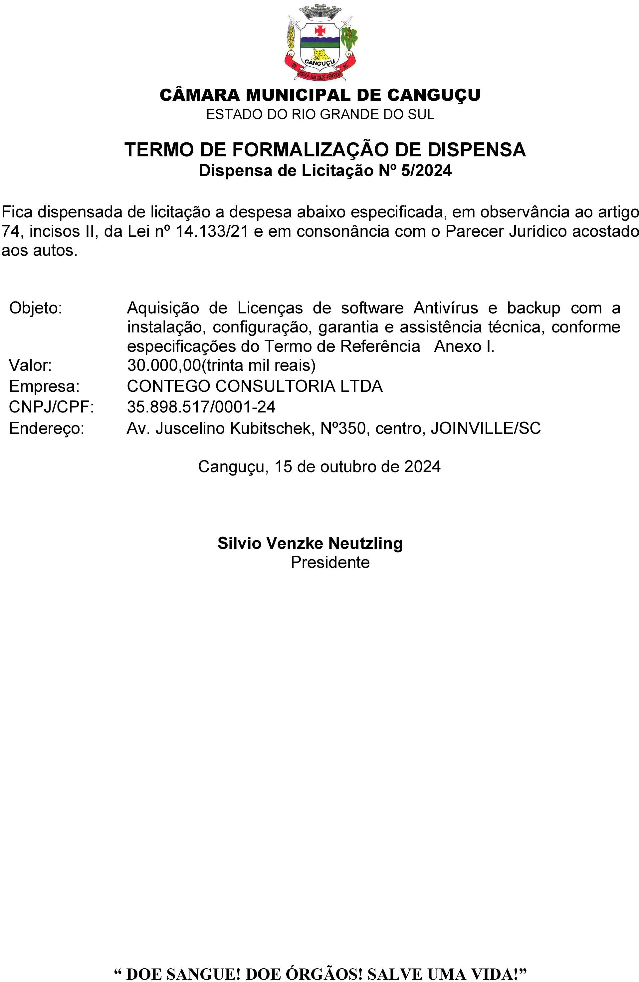

Assinado digitalmente por SILVIO VENZKE NEUTZLING

Papel: Parte

(CPF 446.172.590-15)

Data: 15/10/2024 14:20:21 - 03:00

Assinado digitalmente por EMERSON HENZEL MACHADO

Papel: Parte

(CPF 700.652.250-15)

Data: 15/10/2024 14:24:48 - 03:00